1. 教学原则

教学原则是在总结教学实践经验的基础上，根据一定的教育目的和对教学过程规律的知识而制定的指导教学工作的基本原则，教学原则即指导老师的教，又指导学生的学。

1. 直观性原则
2. 基本含义

指教学中要通过学生观察所学事物或教师语言形象的描述，引导学生对所学事物、过程的清晰表象，丰富他们的感性认识。

1. 教育阐释

荀子、夸美纽斯、乌申斯基

1. 直观教学的种类
   1. 实物直观
   2. 模象直观
   3. 言语直观
2. 贯彻此原则的要求
   1. 正确选择直观教具和现代化教学手段
   2. 直观与语言讲解结合
   3. 重视运用言语直观
   4. 要防止直观不当与滥用
3. 启发性原则
4. 基本含义

在教学中教师要承认学生是学习的主体，注意调动他们的学习的主动性，引导他们独立思考，积极探索，主动活泼地学习，自觉掌握科学知识，提高分析问题和解决问题的能力。

1. 教育阐释

孔子、朱熹、苏格拉底、第斯多惠

1. 贯彻此原则的要求
   1. 加强学习的目的性教育，调动学生学习的主动性
   2. 启发学生独立思考，发展学生的逻辑思维能力
   3. 让学生自己动手，培养学生独立解决问题的能力
   4. 发扬教学民主
2. 循序渐进的原则
3. 基本含义

教学要按照学科的逻辑系统和学生认识发展的顺序进行，使学生系统地掌握基础知识，基本技能，形成严谨的逻辑思维能力。循序渐进的”序”，包括教材内容的逻辑顺序，学生生理节律的发展顺序、学生认知能力发展顺序和认识活动本身的顺序，是这四种顺序的有机结合。

1. 教育阐释

《学记》 朱熹、孟子

1. 贯彻此原则的要求
   1. 教师的教学要有系统性
   2. 注意主要矛盾，解决好重点与难点的教学
   3. 按照学生的认识顺序，由浅入深由易到难地进行教学
   4. 将系统连贯性和灵活多样性结合起来
2. 巩固性原则
   * 1. 基本含义

在理解的基础上牢固的掌握知识和基本技能，长久地保持在记忆中。

* + 1. 教育阐释
    2. 贯彻此原则的要求
       1. 要在教学的全过程中加强知识的巩固
       2. 组织好学生的复习工作，教会学生记忆方法
       3. 在扩充改组和运用知识中积极巩固

1. 量力性原则（可接受性原则、发展性原则）

（1）基本含义

教学的内容、方法、分量和进度要适合学生的身心发展

（2）贯彻此原则的要求

① 了解学生的发展水平

② 考虑学生认识发展的时代特点

1. 思想性（教育性）和科学性相统一的原则
2. 基本含义

既要把现代科学的先进的基础知识和基本技能传授给学生，同时也要结合知识，技能中内在的德育因素，对学生进行政治、思想教育和道德品质教育。

1. 贯彻此原则的要求
   1. 确保教学的科学性
   2. 发觉教学的思想性，注意在教学中进行思想品德教育
   3. 重视、补充有价值的资料、实例和图像
   4. 教师要不断提高自己思想水平和道德素养
2. 理论联合实际的原则
3. 基本含义

教学要以学习基础知识为主导，从理论和实际的联系上去理解知识，注意运用知识去分析和解决问题，达到学懂、学会、学以致用的目的。

1. 教育阐释
2. 贯彻此原则的要求
   1. 书本知识的教学要注意联系实际
   2. 重视培养学生运用知识的能力
   3. 正确处理知识教学和技能训练的关系
   4. 补充必要的乡土教材
3. 因材施教原则
4. 基本含义

从学生的个体差异、实际情况出发，有的放矢地进行教学。

1. 贯彻此原则的要求
   1. 针对学生的特点进行有区别教学，了解学生的特点是进行因材施教的基础
   2. 采取有效措施，使有才能的学生得到充分的发展

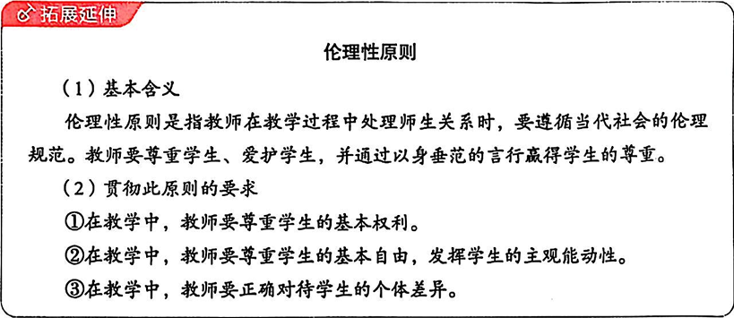

1. 中小学常用的教学方法

（一）教学方法的概念

教学方法是为了完成教学任务而采用的方法，它包括老师教的方法和学生学的方法，是教师引导学生掌握知识技能、获得身心发展的方法。

（二）常见的教学方法

1、以语言传递的教学方法，它包括讲授法、谈话法、讨论法、读书指导法。

（1）讲授法

① 定义：教师运用口头语言系统地向学生传授知识的一种方法，是整个方法体系中运用最多、最广的一种方法

② 方式：主要有讲述、讲解、讲读、讲演、讲评五种方式

③ 优缺点：效率高、成本低、能较好地发挥教师的主导作用、保证知识的系统性

不易调动学生的积极性、不易调动学生的积极性、主动性，

讲课不能代替自学和练习、无法照顾学生的个别差异、空乏的讲述不能唤起学生的兴趣

* 1. 运用的基本要求
     + 1. 讲课内容要有科学性、思想性，既要突出重点，又要系统、全面。
       2. 注意启发
       3. 讲究语言艺术
       4. 要组织学生听讲

（2） 谈话法

① 定义：问答法，教师按照一定的学习要求向学生提出问题，要求学生回答，通过问答的方式使学生获取新知识，巩固旧知识的方法。

② 优缺点：能照顾到每个学生，有利于发展学生的语言表达能力，并通过谈话直接了解学生的学习程度。

适用面较少，需要更多的时间

运用的基本要求：

1. 做好提问准备
2. 提出的问题要明确，能引起思维兴奋
3. 要善于启发诱导
4. 要做好归纳
5. 讨论法
   1. 定义：

学生在老师的指导下，为解决某个问题进行探讨、辩论，从而获取知识的一种方法

* 1. 优缺点：

有利于学生集思广益，互相启发、加深理解，但运用讨论法需要学生具有一定的基础和理解力，高年级运用较多

* 1. 运用的基本要求
     + 1. 讨论前要做好充分准备
       2. 讨论中要对学生进行启发诱导
       3. 在讨论结束要做好小结

1. 图书指导法
   1. 定义

教师指导学生阅读教科书和参考书，以获得知识、巩固知识，培养学生的自学能力

* 1. 运用的基本要求
     + 1. 提出明确的目的、要求和思考题
       2. 教给学生读书的方法
       3. 善于在读书中发现问题和思考问题
       4. 适当组织学生交流心得

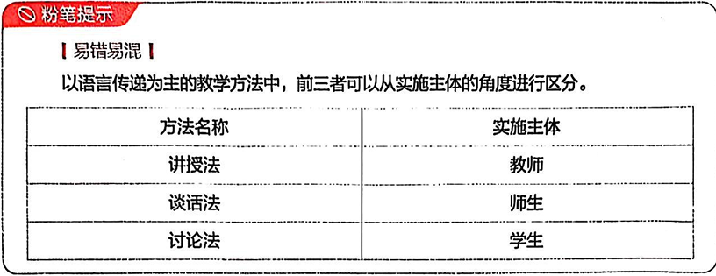

2、以直观感知为主的教学方法

主要有演示法和参观法两种

1. 演示法
   * + 1. 定义

展示事物、直观教具、进行示范性实验或采取现代化视听手段来指导学生获得知识或巩固知识的方法。

* + - 1. 运用的基本要求
         1. 做好演示前的准备
         2. 使学生明确演示前的目的，要求与过程
         3. 通过演示，使所有学生都能清楚、准确地感知演示对象。

（2） 参观法

① 定义

教师根据教学目的和要求，组织学生对实物进行实地观察、研究

* + - 1. 分类
         1. 准备性参观
         2. 并行性参观
         3. 总结性参观
      2. 运用的基本要求
         1. 做好参观前的准备
         2. 参观时及时对学生进行相关指导，
         3. 参观后及时总结

3、以实际训练为主的教学方法

练习法、实验法、实习作业法和实践活动法

1. 练习法
   * + - 1. 定义

在教师的指导下巩固知识，培养各种技能与能力的基本教学方法

* + - * 1. 优点

发展学生各种技能技巧，对培养学生的意志品质也有重要作用

* + - 1. 运用的基本要求

使学生明确练习目的与要求，掌握练习的原理和方法

精选练习材料，适当分配分量、次数和时间

严格要求

1. 实验法
   1. 定义

学生在老师的指导下，使用一定的仪器或设备，在一定的条件下引起事物和现象产生变化，进行观察和分析，以获得知识和技能的方法

* 1. 优点

把理论和实践结合起来，有利于激发学生的求知欲望，

* 1. 运用的基本要求
     1. 明确目的，精选内容，制定详细的实验计划，提出具体的实验步骤和详细要求
     2. 做好实验的组织和要求
     3. 做好实验小结

1. 实习作业法
   1. 定义

根据教学任务要求，指导学生运用所学知识在课上或课外进行实际操作，将知识运用于实践的教学方法

* 1. 优点

有利于实践与理论相结合，对培养学生运用书本知识解决问题有重要帮助

* 1. 运用的基本要求
     1. 做好实习准备
     2. 做好实习指导
     3. 做好实习总结

1. 实践活动法

让学生参加社会实践活动，

4、以情感陶冶为主的教学方法

（1）欣赏教学法

对人生、自然、艺术赏析

（2）情景教学法

创设情景，培养情感

